Могущество

Занятия на тему Праздника Девятнадцатого Дня
Ныне явлена Вечная Истина. Подняв Стяг Могущества, Он в сей час изливает на мир ничем не затененное сияние Своего Откровения.
Бахаулла. Крупицы из Писаний Бахауллы. С. 52

Могущество Бога проявляется на Земле разными способами.
Давай откроем некоторые из них. (Вставь пропущенные буквы, чтобы прочитать слова).

Посланники Божьи обладают силой Созидательного _ _ _ _а Господа.
Буря, пример силы п_ _ _ _ _ _ .
Е _ _ _ _ _ _ _ обладает могуществом принести мир на Землю.
В нашей власти контролировать с_ _ _ _ _ _ _я.
С_ _ _ _ обладают могуществом изменять наши сердца, когда мы слышим их.
Д _ _ _ обладают силой изменить нашу жизнь и жизни других людей, если мы совершаем их.
Всё, что можно различить на земле, полностью раскрывает власть Бога, Его знание и излияния Его щедрот, тогда как Сам Он неизмеримо выше всего сотворённого.
Бахаулла. Скрижали, явленные после Китаб-и-Агдас С.54

Свет единства столь могуществен, что способен озарить всю землю. ...
Напрягите все свои силы, дабы достичь сего необыкновенного и наивозвышенного положения, — положения, кое способно защитить и обезопасить все человечество.
Бахаулла. Крупицы из Писаний С.194

Твоя сила самоконтроля – это еще один из знаков божьего могущества.

Даже если ты живешь в местности с несправедливыми правителями, где люди злы и несчастны, и все вокруг нарушают божьи законы, у тебя есть власть над своим внутренним миром. Твоя способность контролировать свою душу дана тебе Богом.
Сии люди имеют власть только над вашими телами, но Бог не дал им власти над вашим духом, вашими душами и вашими сердцами.
Баб. Избранное из Писаний С.131

Когда ты контролируешь свой внутренний мир, ты сам можешь решать, что тебе думать и чему верить. Когда ты стоек в Деле Господа, у тебя есть могущество противостоять всему миру.
Ибо всякому, кто твердо и стойко стоит за сие святое, славное и величайшее Откровение, будет дарована такая сила, что сподобится он без страха взирать на все сущее на небесах и на земле и противостоять ему.
Бахаулла. Крупицы из Писаний С. 219-220

Как стойкость в этих ситуациях привлекает могущество Бога к тебе на помощь?
Тебе хочется съесть конфету перед обедом, даже если мама запретила это.
_________________________________________________________
_________________________________________________________
Друзья дразнят ребенка не похожего на них. _________________________________________________________
_________________________________________________________
Тебе задали очень сложное домашнее задание, и ты боишься, что не сделаешь его.
_________________________________________________________
_________________________________________________________
Ты хочешь научиться чему-то новому, вроде езды на велосипеде или плаванию, но тебе страшно.
_________________________________________________________
_________________________________________________________

Воистину, праведным всегда удавалось силой слова обрести власть над лугами сердец человеческих.
Бахаулла. Скрижали, явленные после Китаб-и-Агдас С.76

Сможешь ли ты найти среди похожих по значению слов названия месяцев бахаи? (обведи)
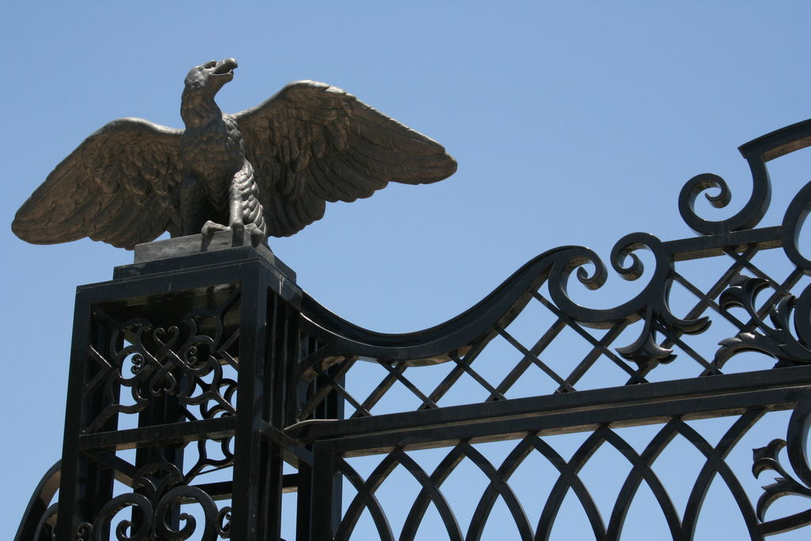
великолепие, величие, владычество, власть, влияние, возвышенность, воля, всевластие, всемогущество, всесилие, всесильность, господство, могота, мощность, мощь, сверхмогущество, сила, слава, внушительность, силища, совершенство, могучесть, могущество, могущественность, стойкость, честь

